Martes
08
de Diciembre

Quinto de Primaria
Matemáticas

Herrería artística

Aprendizaje esperado: Resolución de problemas que impliquen una división de números naturales con cociente decimal.

Énfasis: Resolver, con procedimientos propios, problemas de división con cociente decimal en contextos de dinero o medición.

¿Qué vamos a aprender?

Aprenderás a resolver problemas de división con decimal en contextos de dinero o medición.

¿Qué hacemos?

El día de hoy vamos a resolver, con procedimientos propios, problemas de división con decimal, en contextos de dinero o medición.

Tenemos aquí un correo de nuestros compañeros Alejandra y Víctor; son de Tonalá, Jalisco, comentan que colaboran con su familia en la elaboración de piezas artesanales de herrería y nos piden que les ayudemos a resolver algunos problemas matemáticos.

Vamos a resolver los problemas que nos plantean Alejandra y Víctor, esto te servirá para seguir practicando lo que estamos aprendiendo en clase.

Observa el siguiente video sobre la herrería artesanal, para que te des una idea de lo que realiza la familia de Alejandra y Víctor.

- Oficios – Herrero.
https://www.youtube.com/watch?v=uIdv-7ZULT4

Nuestro país encierra distintas formas artísticas y artesanales en cada región, la riqueza de su tierra se ve representado en las calles, en la comida, en el arte, lo característico de cada región puede variar mucho, por ejemplo, en Mérida, Yucatán, hace mucho calor y por eso la gente usa una prenda llamada guayabera, es una camisa cómoda, fresca y muy bonita que puede usarse casi en cualquier ocasión.

En algunos lugares del estado de México el clima es más frío, por lo que la guayabera no es tan popular como los suéteres de lana del municipio de Chiconcuac; ahí muchos artesanos trabajan para hacer suéteres calientitos y hermosos.

En Zacatecas se trabaja el cobre y la plata, es un estado con raíces en la minería; elaboran muchos objetos, desde cucharas y juguetes hasta muebles y desde luego, piezas artísticas. Santa María del Río que se encuentra en el estado de San Luis Potosí, es famoso por sus rebozos, una prenda tradicional y única que, además de su utilidad, ahora es considerada una pieza de alta moda valorada en el mundo entero.

En el estado de Oaxaca, cuyos artistas como Rufino Tamayo o Francisco Toledo plasmaban en sus pinturas lo que veían a diario en los campos, en las frutas, en el paisaje, en su propia tierra. Lo que más me fascina es que eso genera identidad con nuestro lugar de origen y nuestro maravilloso país.

Nunca dudes de la hermosura y la importancia que representa de dónde vienes y quién eres, pues eso siempre te abrirá puertas a conocer otras culturas, costumbres y valorar nuestra tierra, como acabas de ver en el video de Tonalá, Jalisco que nos mandaron Alejandra y Víctor.

Ahora que ya conoces el trabajo artesanal del hierro y la herrería, vamos a ver de qué se tratan los problemas matemáticos que nos envían.

Antes de empezar a resolver los problemas, te voy a compartir una imagen que Alejandra y Víctor nos mandaron, sobre algunos de los trabajos que hacen en su familia.

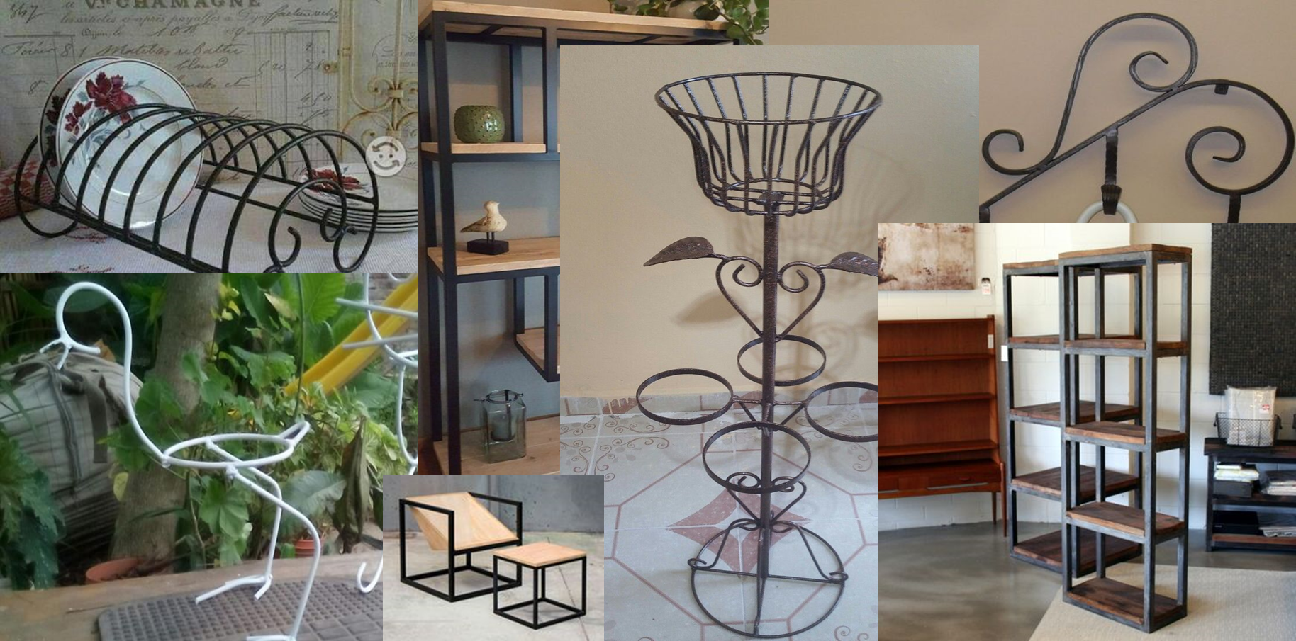

Este es el diseño del mueble que van a realizar.

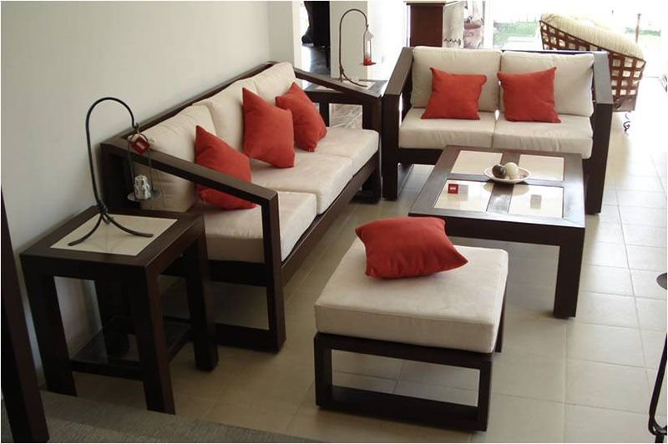

Vamos a calcular las medidas y a resolver los problemas.

1.- El primer problema que nos comparten es el siguiente, para realizar el mueble necesitan cortar 3 pedazos del mismo tamaño de un tubo de metal que mide 6 metros.

Primero necesitamos saber cuánto mide cada tramo, dividimos el 6 entre el 3 y cada tramo mide 2 metros.

2.- Para este mismo mueble necesitan 4 pedazos de un tubo que mide 6 metros.

Dividimos al 6 entre 4, es 1 metro y sobran 2 metros, voy a convertir esos 2 metros en cm, son 200 cm ahora si los divido entre 4 y son 50 cm, entonces estos tramos van a medir 1 metro y 50 centímetros.

Recordando la clase pasada podemos utilizar el algoritmo convencional de la siguiente manera, al residuo lo cambiamos a décimos, en este caso nos sobran 2, son 20 décimos entre 4, el resultado es 5 pero como son décimos se pone un punto en el cociente, quedando 1.5 metros que es equivalente al resultado 1 metro con 50 centímetros.

3.- Ahora necesitamos 5 tramos iguales del tubo de 6 metros, ¿Cuánto mide cada tramo?
Para calcular la medida de cada tramo, lo voy a realizar con el algoritmo convencional, dividimos el 6 entre 5, es un metro y sobran 1 m. Éste metro lo convertimos a décimos, son 10, lo dividimos entre 5 son 2 y como son décimos agregamos el punto en el cociente. Cada tramo debe medir 1.2 metros ó 1 metro con 20 cm.

4.- Para la tela del mueble, si tiene un rollo de tela de 21 metros y necesita cortar 30 trozos del mismo tamaño, ¿Cuánto mide cada trozo?

Para saber la medida de cada trozo de tela, si fueran 3 trozos para recortar, cada uno mediría 7 metros, 3 trozos por 7 metros son los 21 metros, pero como son 30 trozos, voy a calcular considerando la cifra en décimos, es decir, la décima parte de 7, el resultado es 0.7 m.

Ocupando el algoritmo de la división lo haríamos así: convertimos los metros en centímetros, y posteriormente lo dividimos entre 30. Es decir, 21 metros son 2100 cm entre 30, el resultado es 70 cm. El resultado es 0.7 m que es equivalente a 70 cm.

5.- Para adornar los muebles se necesitan 15 moños del mismo tamaño, si tenemos 33 metros de listón, ¿Qué cantidad de listón tendrá cada moño?

Vamos a utilizar un algoritmo para resolverlo. Dividimos 33 entre 15, el cociente es 2 porque 2 x 15 = 30 y me sobran 3 los convierto a decimos que son 30 entre 15. El cociente es 2 y sobran 0, como dividí en décimos, agrego el punto en el cociente y el resultado es 2.2 metros o 2 metros con 20 centímetros.

6.- En el taller del papá de Alejandra y Víctor hay una pila de 100 láminas de acero todas del mismo grosor, juntas miden 35 cm, su papá les preguntó, ¿Cuántos milímetros mide el grosor de estas láminas?

Primero convertimos los centímetros a milímetros, 35 cm son 350 mm, lo dividimos entre 100, el resultado es 3.5 milímetros, cada lámina mide 3.5 milímetros.

Te invito a resolver el siguiente problema:

Se tienen algunos listones que deben ser divididos en partes iguales, anota el tamaño de cada parte para cada uno de los listones, debes expresar la respuesta en metros y, si es necesario, hasta en decimales.

El primero va a medir 0.5 metros, porque dividí 1 entre 2 y lo mismo hice con los demás. Por lo tanto, el siguiente me dio 2.5 metros, el otro 0.4 metros, luego 0.3 metros, después 0.5 metros y por último, 4 metros.

El día de hoy resolvimos problemas de división con cociente decimal en contextos de medida y con ello también continuamos con el uso del algoritmo de la división, aplicado en problemas con la información que nos compartieron Alejandra y Víctor.

El Reto de Hoy:

Para que pongas en práctica lo aprendido en estos días, te invito a resolver el desafío número 24 “En partes iguales”, que se encuentra en las páginas 58 y 59 de tu libro de Desafíos Matemáticos.

¡Buen trabajo!

Gracias por tu esfuerzo.

Para saber más:
Lecturas

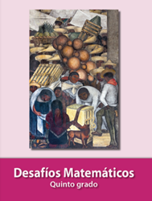
https://libros.conaliteg.gob.mx/20/P5DMA.htm

